Dip blasus
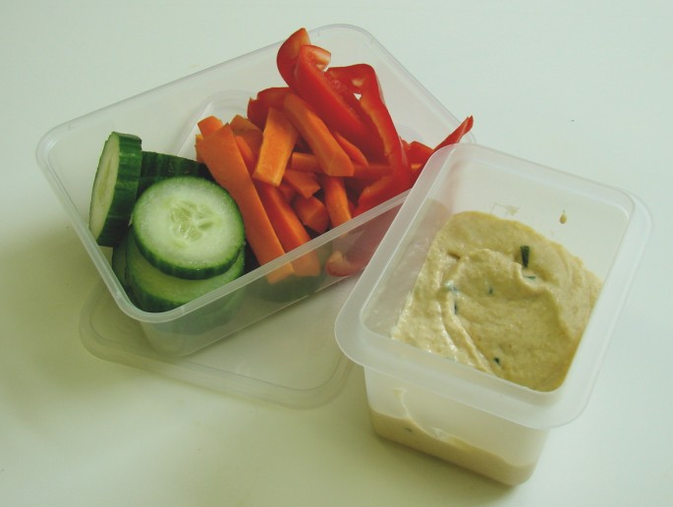
Cynhwysion
4 x llwy 15ml llwy o hwmws braster isel
Complexity: low
2 x llwy 15ml llwy o iogwrt plaen braster isel
Bwnsiaid bach o gennin syfi
Detholiad o drochwyr llysiau, e.e. corn bach, pys snap siwgr, ffyn moron, ffyn pupur, ffyn seleri

Cyfarpar
Llwy 15ml, powlen gymysgu, siswrn cegin, llwy gymysgu, powlen weini fach a phlât gweini bach.

Dull
- Rhowch yr hwmws a’r iogwrts plaen yn y bowlen gymysgu
- Defnyddiwch y siswrn cegin, torrwch y cennin syfi yn fân i’r bowlen
- Cymysgwch yr holl gynhwysion gyda'i gilydd.
- Rhowch y trochwyr i mewn i'r bowlen weini.
- Rhowch y bowlen weini ar y plât gweini.
- Gosodwch ychydig o drochwyr llysiau o amgylch y plât.

Cynghorion da
- Rhowch gynnig ar rwygo neu dorri rhai perlysiau ffres i'r dip, e.e. basil, coriander.
- Ychwanegwch gynhwysion eraill i'ch dip, e.e. caws wedi'i gratio.
- Beth am greu dip pwdin? Arllwyswch pot o iogwrt plaen i mewn i ddysgl a thorri llawer o ffrwythau ffres neu wneud cebabau ffrwythau i'w defnyddio fel trochwyr.

Food skills
- Mesur
- Cymysgu, troi a chyfuno

